***Консультация для родителей!***

***Правила езды на велосипеде.***

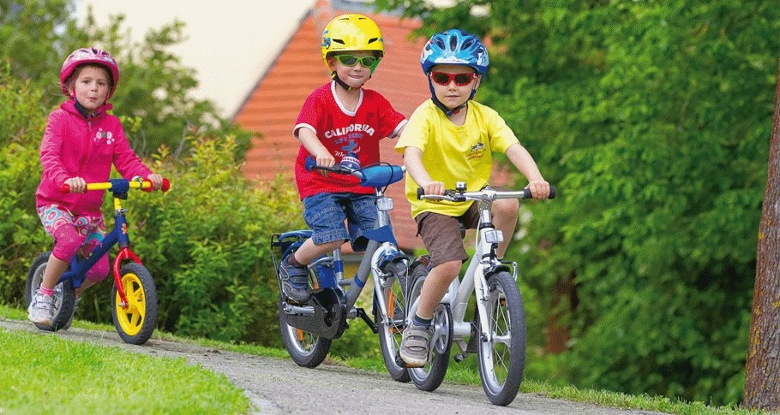  
  
1. Что обязан делать ребенок на велосипеде для собственной безопасности:  
  
- Ездить только по велосипедным дорожкам, а если их нет – по тротуарам, не выезжая на территорию проезжей части и не мешая передвижению других участников дорожного движения;  
  
-  Надевать шлем, а если ребенок катается в темное время суток или в условиях недостаточной видимости – одежду со светоотражателями. Кроме того, светоотражатели должны быть и на средстве передвижения;  
- Держать дистанцию и уметь маневрировать в процессе езды.  
  
2. При езде на велосипеде детям категорически запрещается:  
- Ездить без шлема;  
- Ездить на неисправном транспортном средстве;  
- Возить пассажиров на багажнике или на раме;  
- Ездить против потока;  
- Ездить на велосипеде без рук, или держать транспортное средство одной рукой, или

убрав ноги с педалей;  
- Связывать и буксировать несколько велосипедов в одну систему.  
Знания о безопасной езде ребенка на велосипеде в старшем возрасте.  
  
С этого возраста ребенок имеет право быть участником дорожного движения. Соблюдение ПДД жизненно необходимо:

- велосипедист должен соблюдать установленные правила и следовать указаниям дорожных знаков;  
- помнить о дистанции относительно движущихся впереди объектов;  
- если на дороге выделена зона движения велосипедистов (велодорожка), велосипедист должен ехать по ней;  
- групповая езда осуществляется цепочкой, друг за другом;  
- ребенок должен быть внимательным к стоящему транспорту (внезапное открытие дверей, резкий старт);  
- в зоне передвижения людей спешиваются и везут велосипед рядом.  
  
Важные предосторожности для безопасного передвижения детей на велосипеде!!!  
  
- Во время движения нельзя слушать плеер и, тем более, разговаривать по телефону;  
- внимательно следить за происходящим вокруг:  
- движение транспорта, пешеходов, возможные помехи и препятствия;  
- всегда учитывать: скорость, опыт вождения, качество дорожного покрытия;  
- уметь и быть готовым резко тормозить.

Особенно это актуально, когда ребенок или подросток не обладает достаточным мастерством езды на детском велосипеде.  
Езда в дождь. Влага ухудшает техническое состояние вело транспорта и снижает срок службы деталей, потому поездок в дождь лучше избегать!!!